 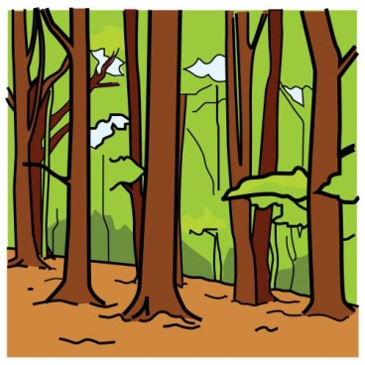

LE LIVRE DE LA JUNGLE

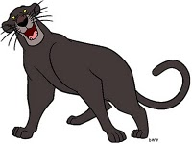 

UN JOUR, BAGHERA, LA PANTHÈRE NOIRE

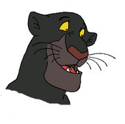 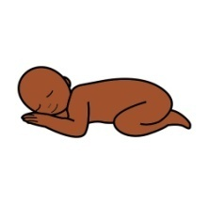   

VOIT UN BÉBÉ DANS UN PANIER SUR LA RIVIÈRE.

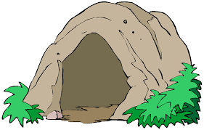  
 IL L'A PORTÉ À LA GROTTE DE MARTHA.

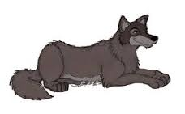  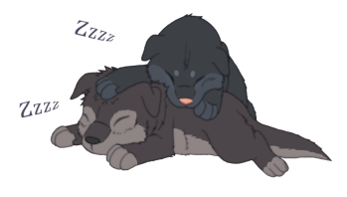

MARTHA, LA LOUVE, EST MAMAN DE DEUX BÉBÉS.

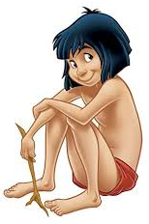 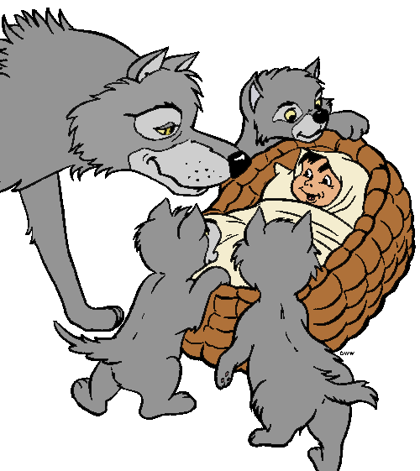

ELLE L’APPELLE « MOWGLI » ET L’ÉLÈVE COMME SON FILS

 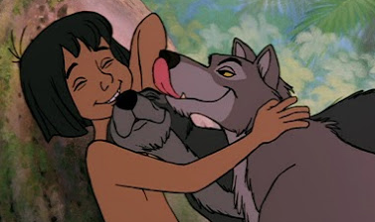 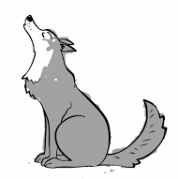 

AUU§UU

LES TROIS FRÈRES S'AMUSENT ET HURLENT À LA LUNE.

 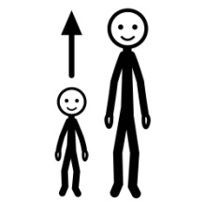  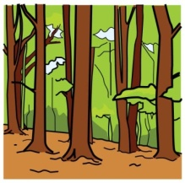

MOWGLI GRANDIT HEUREUX DANS LA FORÊT.

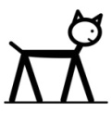 

IL JOUE AVEC SON AMI BALÚ, UN OURS.

  

BALÚ EST LE PLUS AMUSANT DE TOUTE LA FORÊT.

 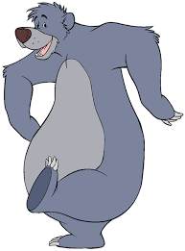

IL RIT ET IL DANSE TOUT LA JOURNÉE.

  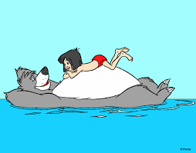

DANS LA RIVIÈRE, MOWGLI SE COUCHE SUR SON VENTRE

 

ET IL LUI CHANTE DES JOLIES CHANSONS :

 

« IL EN FAUT PEU POUR ÊTRE HEUREUX

 

VRAIMENT TRES PEU POUR ÊTRE HEUREUX

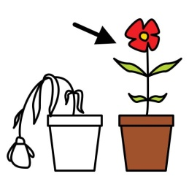

IL FAUT SE SATISFAIRE DU NÉCESSAIRE ….

 

UN PEU D’EAU FRAICHE ET DE VERDURE

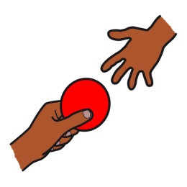 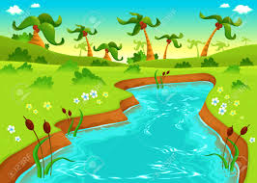

QUE NOUS APPORTE LA NATURE

  
 VRAIMENT TRÈS PEU POUR ETRE HEUREUX »

 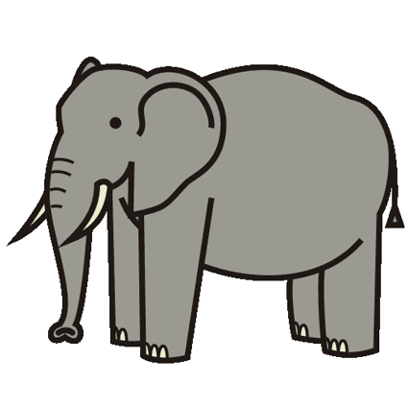 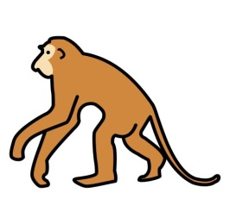

DANS LA FORÊT IL Y A DES ÉLÉPHANTS ET DES SINGES,

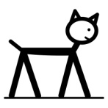 

ILS SONT TOUS AMIS AVEC MOWGLI.



 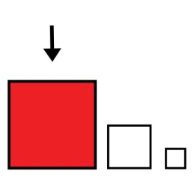 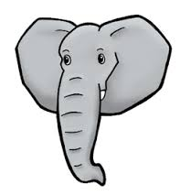

LES ÉLÉPHANTS SONT GRANDS, TRÈS INTELLIGENTS,

  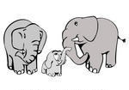

ILS VOYAGENT TOUJOURS EN FAMILLE.

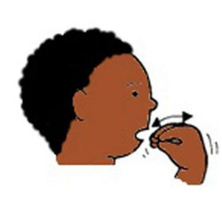   

ILS MANGENT DES FEUILLES, DES FRUITS ET DES PLANTES.

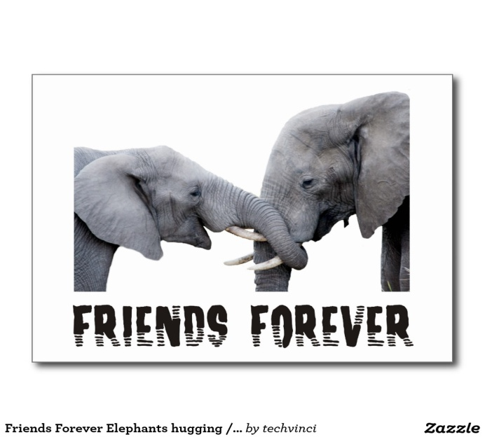 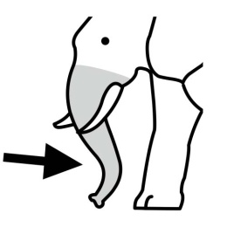

ET ILS SE SALUENT AVEC LA TROMPE.

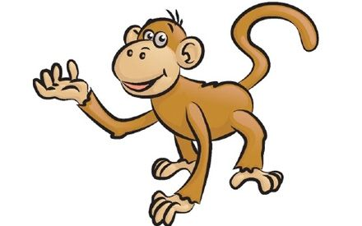 

LES SINGES ADORENT JOUER, MANGER DES BANANES

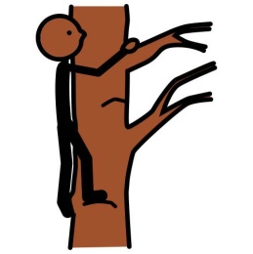  

ET MONTER AUX ARBRES …. PAREIL QUE MOWGLI.

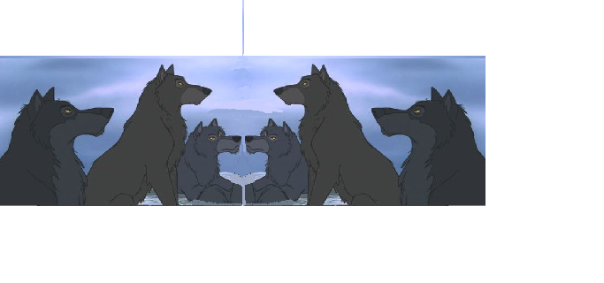

UNE NUIT, LES LOUPS FONT UNE ASSEMBLÉE.

  

UU§UU

UU§UU

ILS ONT BEAUCOUP PARLÉ ET ILS ONT PENSÉ

 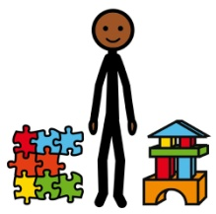

“MOWGLI EST UN ANIMAL HUMAIN,

   

IL VIVRA BIEN AVEC LES 'HOMMES "

 

U U§UU

LES LOUPS ONT PARLÉ À MOWGLI ET

  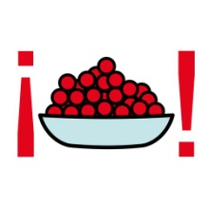 

IL SE FACHE ET IL PLEURE, IL ETAIT TRES TRISTE

   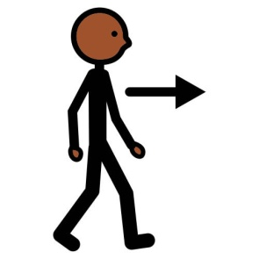

MOWGLI NE VOULAIT PAS PARTIR,

 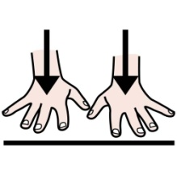 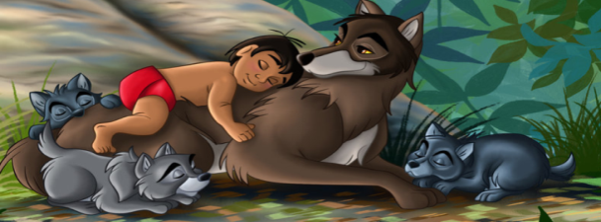 

IL VOULAIT RESTER AVEC SA FAMILLE ET SES AMIS.

 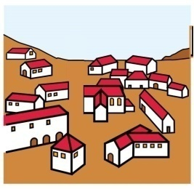 

LES LOUPS L'ONT PORTÉ AU VILLAGE D'HUMAINS

  MAIS MOWGLI EST REVENU BEACOUP DE FOIS À LA FORÊT

   

IL REVENAIT POUR JOUER AVEC BALÚ, BAGHERA,

  

LES ÉLÉPHANTS, LES SINGES ET LES LOUPS;

  POUR MOWGLI l'AMITIÉ EST LE PLUS IMPORTANT